Врачи отделения
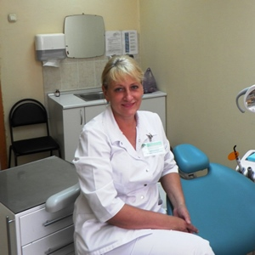
Тренькина Оксана ГермановнаЗав. отделения, врач-стоматолог-терапевт, высшей категории, 0154180399944 от 15.06.2015
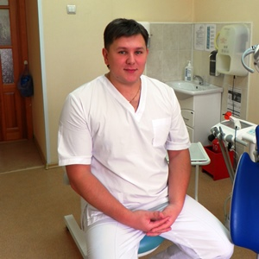
Коконов Дмитрий Геннадьевичврач-стоматолог-терапевт, высшей категории, 0154180256322 от 21.02.2015
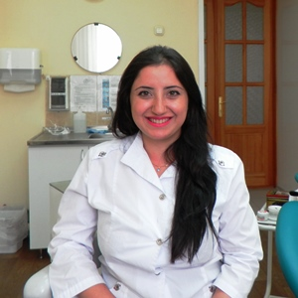
Садоян Марина Мамеевнаврач-стоматолог-терапевт, вторая категория №0142240583844 от 16.05.2016
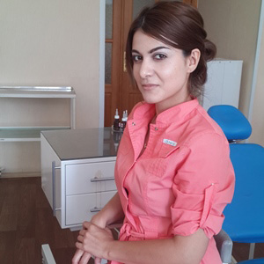
Авдалие Стелла Ишхановнаврач-стоматолог-терапевт, вторая категория №0154180401916 от 19.12.2015
Попова Лилия Владимировнаврач-стоматолог-терапевт, высшей категории, №0154080007888 от 29.09.2018
Стаценко Екатерина СергеевнаВрач -стоматолог-терапевт, высшая категория №0154241781667 от 04.03.2019
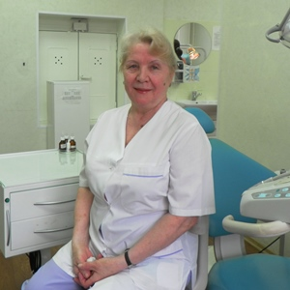
Жилко Нина Алексеевназубной врач, высшей категории, 0754080001596 от 22.03.2016
Литвиненко Светлана Андреевнаврач-стоматолог №332400075721 от 12.07.2018
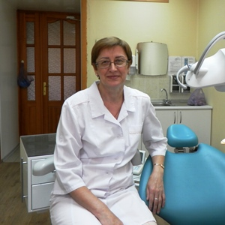
Власова Ольга Фёдоровнаврач-стоматолог-терапевт, высшей категории, №0154241780720 от 15.12.2018
Шмакова Инна Владимировнаврач-стоматолог-терапевт, высшей категории, № 0154080002997 от 16.12.2017
Чикеева Елена Юрьевнаврач-стоматолог-терапевт, 0154180401992 от 28.12.2015
Раднаева Саяна Цыбикжановнаврач-стоматолог, №0154180393118 от 31.07.2015

